Муниципальное бюджетное общеобразовательное учреждение
Досатуйская средняя общеобразовательная школа
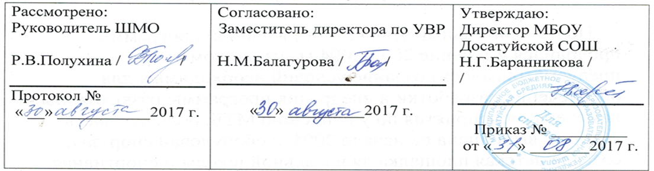

Программа кружка
по художественно-эстетическому направлению
«Художественная мастерская»
Срок реализации 1 год
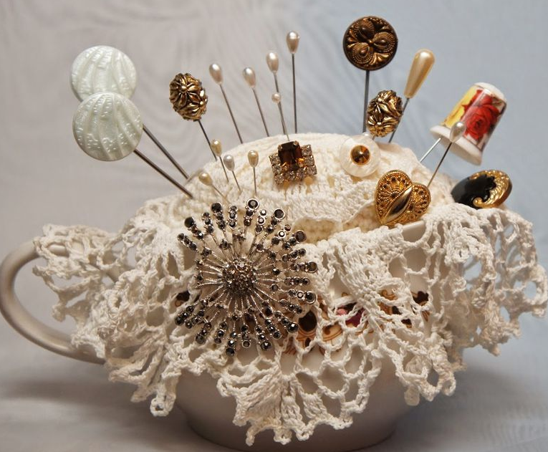
(8 - 11 лет)

Составитель: Макушева Елена Владимировна,
руководитель детского объединения

п. Досатуй
2017г.

«С любимым делом жизнь в сто крат милее,
Лишь надо приложить к нему терпение
И мастерство становиться смелее,
Когда приходит к сердцу вдохновение.
Любовь к искусству вечное горение,
Художнику как сладостное бремя.
Творение рук источник наслаждения,
Излечит душу и заполнит время.»

Пояснительная записка
Актуальность: Народная художественная вышивка - яркое и неповторимое явление национальной культуры, изучение которой обогащает, доставляет радость общения с настоящим искусством. Эстетическое воспитание на традиционных видах народного искусства – наиболее эффективная форма приобщения детей к национальной культуре нашего народа, ознакомления их с различными видами декоративно – прикладного искусства. В настоящее время уделяется огромное внимание созданию кружков эстетического плана, которые помогают в воспитании гармонично развитой личности. В процессе занятий художественным трудом формируются все психические процессы, развиваются художественно-творческие способности и положительно-эмоциональное восприятие окружающего мир. Досуговая деятельность способствует приобщению учащихся к труду, предоставляет детям свободу выбора, возможность развития комбинаторных умений, выработке индивидуального стиля и темпа деятельности. Занятия в кружке вышивания позволяют развивать творческие задатки школьников, мелкую моторику пальцев рук; самоутверждаться, проявляя индивидуальность и получая результат своего художественного творчества. Выполнение изделий не должно быть механическим копированием образцов – это творческий процесс. Учащиеся учатся не только сознательно подходить к выбору узора для того или иного изделия, но и самостоятельно составлять несложные рисунки для вышивки. У детей формируются навыки обращения с инструментами, необходимые для школьного обучения. Происходит ориентация на ценность труда. В процессе изучения теоретического обучения, учащиеся знакомятся с историей рукоделия. В рамках кружка «Золотая иголочка» реализуется художественно - эстетическое направление внеурочной деятельности с учащимися.
Цель программы: Ознакомление школьников с доступным их возрасту видом художественного труда - вышиванием крестом.
Отличительными особенностями данной программы от уже существующих образовательных программ является то, что данная программа призвана помочь учащимся, имеющим склонность к рукоделию, реализовать свои природные задатки. Занятия творчеством будут способствовать развитию художественного вкуса.
Творческое начало рождает в ребенке живую фантазию, живое воображение. Творчество по природе своей основано на желании сделать что-то, что до тебя еще никем не было сделано, или, хотя то, что до тебя существовало, сделать по-новому, по-своему, лучше. Иначе говоря, творческое начало в ребенке - это всегда стремление вперед, к лучшему, к прогрессу, к совершенству и, конечно, к прекрасному. Вот такое творческое начало и воспитывается в ребенке.
На занятиях учащиеся учатся создавать красоту своими руками. Эти занятия не только формируют эстетический вкус у ребят, знакомя их с произведениями народного искусства, но и дают им необходимые технические знания, развивают трудовые умения и навыки, т.е. осуществляют психологическую и практическую подготовку к труду, к выбору профессии.

Организационно – педагогические основы обучения
Данная программа предназначена для девочек среднего школьного возраста
(10 – 11лет) без специальной подготовки;
состав группы – постоянный;
форма занятий – групповая;
сроки реализации программы – 1 год
- первый год обучения – одно занятие в неделю (1 часа). Всего за год – 35ч.

Задачи программы:
Обучающие: Обучить приёмам вышивки крестом; учить детей осваивать специальные трудовые умения и способы самоконтроля для работы с тканью, нитками и простейшими инструментами (ножницами, иголкой);
знакомить учащихся с закономерностями взаимодействия цветов;
вооружать практическими умениями и навыками качественного выполнения работы.
Развивающие: Развивать творческую активность; мелкую моторику рук; развивать у учащихся усидчивость, трудолюбие, терпение, потребность доводить начатое до конца; развивать пространственную ориентацию, глазомер, внимание.
Воспитательные: Воспитывать этику общения при совместной деятельности;
воспитание эстетического восприятия произведений декоративно – прикладного искусства;
воспитание художественного вкуса;
привитие интереса к народной вышивке, к художественным традициям народов нашей страны.
Мотивационные:
1. Создавать комфортную обстановку на занятиях, а также атмосферу доброжелательности и сотрудничества.
2.Социально-педагогические:
3.Формирование общественной активности.

Программа рассчитана на один год работы с учащимися с 3-4 класс.

Формы и режим занятий.
Занятия кружка проводятся 1 раз в неделю. Продолжительность занятий не более 1час. Гибкая форма организации детского труда в досуговой деятельности позволяет учитывать индивидуальные особенности детей, желания, состояние здоровья, уровень овладения навыками вышивания, нахождение на определенном этапе реализации замысла и другие возможные факторы. Каждый ребенок работает на своем уровне сложности, начинает работу с того места, где закончил. В начале занятий рекомендуется проводить пальчиковую гимнастику; в ходе занятия, для расслабления мышц, снятия напряжения - физминутки. Формы проведения занятий различны. Предусмотрены как теоретические - рассказ руководителя, беседа с детьми, рассказы детей, показ воспитателем способа действия. Основной формой обучения является практическая работа. Она позволяет приобрести и совершенствовать основные умения и навыки, необходимые при вышивании, учит оформлять вышивкой предметы декоративно - прикладного характера. В первый год чаще даются легкие задания, посильные каждому, работа идет по готовым шаблонам. Это вызывает у детей продолжительные положительные эмоции удовлетворения, радости. Рождается стойкая мотивация к данной деятельности. Для детей, обучающихся по данной программе характерна яркая эмоциональность, непроизвольное внимание на новое, неожиданное, яркое, наглядное. Поэтому, когда воспитанников знакомят с историей русского народа, с художественными промыслами России, с народными традициями – все это идет в игровой форме. Преподаватель выступает в роли консультанта.
На протяжении всего года занятия не сводятся только к изготовлению поделок, к развитию специальных способностей, но и направлены на расширение общего духовного богатства, духовных запросов человека.
Рекомендовано во время занятий организовывать прослушивание русской народной, классической и другой музыки.

Ожидаемые результаты.
Предполагается осознание ребенком своих способностей, формирование общетрудовых и специальных умений, способов самоконтроля.
Дети научатся:
- соблюдать правила безопасного пользования ножницами и иголкой, правила гигиены и санитарии;
- планировать работу, понятно рассказывать об основных этапах воплощения замысла;
- закреплять ткань в пяльцах;
-вдевать нитку в иголку;
-завязывать узелок;
- принимать участие в оформлении вышивок на выставку (уметь располагать вышивки на демонстрационном стенде, сочетая размеры изделия, цветовую гамму, способ вышивки);
- овладеют культурой труда на всех этапах трудового процесса:
- научатся экономно расходовать материал; поддержать порядок на рабочем месте;
- эпизодически включать ручной художественный труд в игровой сюжет, (например, вышивание для кукол салфетки, одежды, скатерти и др.);- использовать ручные умения в повседневной жизни (изготовление подарков, сувениров), проявляя при этом творчество;

Формы подведения итогов реализации программы:
- подготовка и проведение выставок детских работ;
- дни презентаций работ родителям, учащимся школы;
- отбор лучших работ для портфолио;
- творческий отчет руководителя кружка на педсовете.
Краткое описание тем.
1 занятие.
Выставка готовых вышивок крестом. Вызвать желание овладеть приёмами вышивки. Задачи и план работы кружка. Правила поведения. Оборудование рабочего места. Инструменты и принадлежности. Правила безопасного труда. Виды вышивки, ее особенности, применение в декоративном оформлении интерьера, одежды. Народная вышивка.
2 занятие.
Понятие об орнаменте, цвете, композиции. Краткие сведения о нитках и тканях. Значение тканей с полотняным переплетением для вышивания. Характеристика ниток для вышивки. Классификация их по числу сложений, окраске, толщине.
3-4занятие.
Зарисовка простейших узоров на клетчатой бумаге цветными карандашами (дорожка, цветок, кораблик, грибок ит.д.).
5 занятие.
Знакомство с правилами обращения с иголкой. Организация рабочего места. Загадки об иголке, нитке, узелке. Демонстрация отмеривания нитки заданной длины и отрезание ее под острым углом. Правила безопасности труда. Организация рабочего места при работе с иголкой. Упражнение во вдевании нитки в иголку, завязывании узелка.
6-7занятие.
Освоение приемов выполнения простого креста, полукреста на бумажной основе. Демонстрация руководителем кружка. Упражнения детей в выполнении действий на бумажной основе.
8-9 занятие.
Знакомство с пяльцами. Запяливание ткани. Знакомство с правилами работы с пяльцами. Освоение приемов выполнения простого креста. Вышивание простым крестом (дорожка).
10-11 занятие.
Самостоятельный выбор рисунка. Зарисовка узора на ткани «вафелька» цветными карандашами (по выбору детей). Аккуратность и точность в работе.
12занятие.
Показ учителем приёмов выполнения простого креста на ткани. Освоение детьми приемов выполнения простого креста на ткани. Ход рабочей нити при выполнении швов.
13-15 занятие.
Практическая работа. Вышивание изделия с использованием шва простым крестом. Индивидуальная поддержка детей руководителем кружка.
16 занятие.
Подготовка выставки работ вместе с детьми. Расположение изделий на демонстрационном стенде.
17 занятие.
День презентации детских работ. Организация выступлений детей по защите своих работ.
18занятие.
Знакомство с чтением готового узора. Чтение схемы готового узора каждым учащимся. Подбор нитей по цветовой гамме.
19 занятие.
Крест косой односторонний. Теоретические сведения. Практическая работа на бумаге в клетку.
20 занятие.
Овладение технологией и способами выполнения креста косого одностороннего под руководством учителя.
21-25 занятие.
Самостоятельная практическая работа. Вышивание изделия с использованием шва косой односторонний крест. Индивидуальная помощь со стороны руководителя.
26 занятие.
Знакомство с новым видом вышивки крестом: крест двойной или болгарский. Теоретические сведения. Практическая работа на бумаге в клетку.
27 занятие.
Практическое освоение выполнения креста двойного.
28-31занятие.
Практическая работа. Вышивание изделия с использованием шва двойной крест.
32 занятие.
Окончательная обработка изделий. Подготовка к выставке.
33занятие.
Выставка работ. Награждение учащихся.

Техническое оснащение и дидактический материал занятий:
1.Ткань белая «вафелька».
2. Набор цветных ниток мулине.
3.Иглы №2, №3.
4. Ножницы с тупыми концами.
5. Пяльца пластмассовые.
6.Карандаши простые.
7. Калька, копировальная бумага.
8. Тетрадь в клеточку.
9. Подборка готовых вышивок (у руководителя).
10.Образцы рисунков для вышивания.
11.Иллюстрации вышивок в различной технике.
Тематическое планирование.
№ занятия | Тема занятия | дата проведения
1 | Вводное занятие
2 | Понятие об орнаменте, цвете, композиции. Краткие сведения о нитках и тканях.
3-4 | Зарисовка простейших узоров на клетчатой бумаге цветными карандашами (дорожка, цветок, кораблик, грибок ит.д.)
5 | Знакомство с правилами обращения с иголкой. Организация рабочего места. Упражнение во вдевании нитки в иголку, завязывании узелка.
6-7 | Освоение приемов выполнения простого креста, полукреста на бумажной основе.
8-9 | Пяльцы. Знакомство с правилами работы с пяльцами. Освоение приемов выполнения простого креста. Вышивание простым крестом (дорожка).
10-11 | Зарисовка узора на ткани «вафелька» цветными карандашами (по выбору детей).
12 | Освоение приемов выполнения простого креста на ткани. Ход рабочей нити при выполнении швов.
13-15 | Практическая работа Вышивание изделия с использованием шва простым крестом.
16 | Подготовка выставки работ вместе с детьми. Расположение изделий на демонстрационном стенде.
17 | День презентации детских работ.
18 | Чтение схемы готового узора. Подбор нитей по цветовой гамме.
19 | Крест косой односторонний. Теоретические сведения. Практическая работа на бумаге в клетку.
20 | Технология и способы выполнения креста косого одностороннего.
21-25 | Практическая работа. Вышивание изделия с использованием шва косой односторонний крест.
26 | Крест двойной или болгарский. Теоретические сведения. Практическая работа на бумаге в клетку.
27 | Технология и способы выполнения креста двойного.
28-31 | Практическая работа. Вышивание изделия с использованием шва двойной крест.
32 | Окончательная обработка изделий. Подготовка к выставке.
33 | Выставка работ. Награждение учащихся.

Список литературы.
1. Андреева И. – Шитье и рукоделие: энциклопедия – Москва.Большая Российская энциклопедия ,1994.
2. Баришова М.- Узоры вышивки крестом -Праца. Издательство РПД Братислава,1984.
3. Гасюк Е. –Художественное вышивание- Киев. Головное издательство Издательского объединения Высшая школа –1989.
4. Глинская Е.- Азбука вышивания-Издательство Мехнат Ташкент 1994 .
5. Ереминко Т.- Иголка-волшебница- Москва Просвещение, 1987.
6. Ереминко Т.- Вышивка. Техника. Приемы. Изделия.- Москва. Аст- Пресс. 2000.
7. Максимова М.- Вышивка. Первые шаги.- Москва. ЗАО издательство Эксмо.1997.

